**10 Jahre „Schule der Alm“: Ein Jahrzehnt gelebtes Kulturerbe im Valsertal**

Die „Schule der Alm“ feiert ihr zehnjähriges Bestehen und blickt auf eine Erfolgsgeschichte zurück, die Tradition, Naturverbundenheit und Gemeinschaft in den Mittelpunkt stellt. Seit ihrer Gründung im Jahr 2015 hat sich die Initiative im Bergsteigerdorf St. Jodok, Schmirn- und Valsertal zu einem Vorzeigeprojekt für den Erhalt alpiner Kulturlandschaften entwickelt.

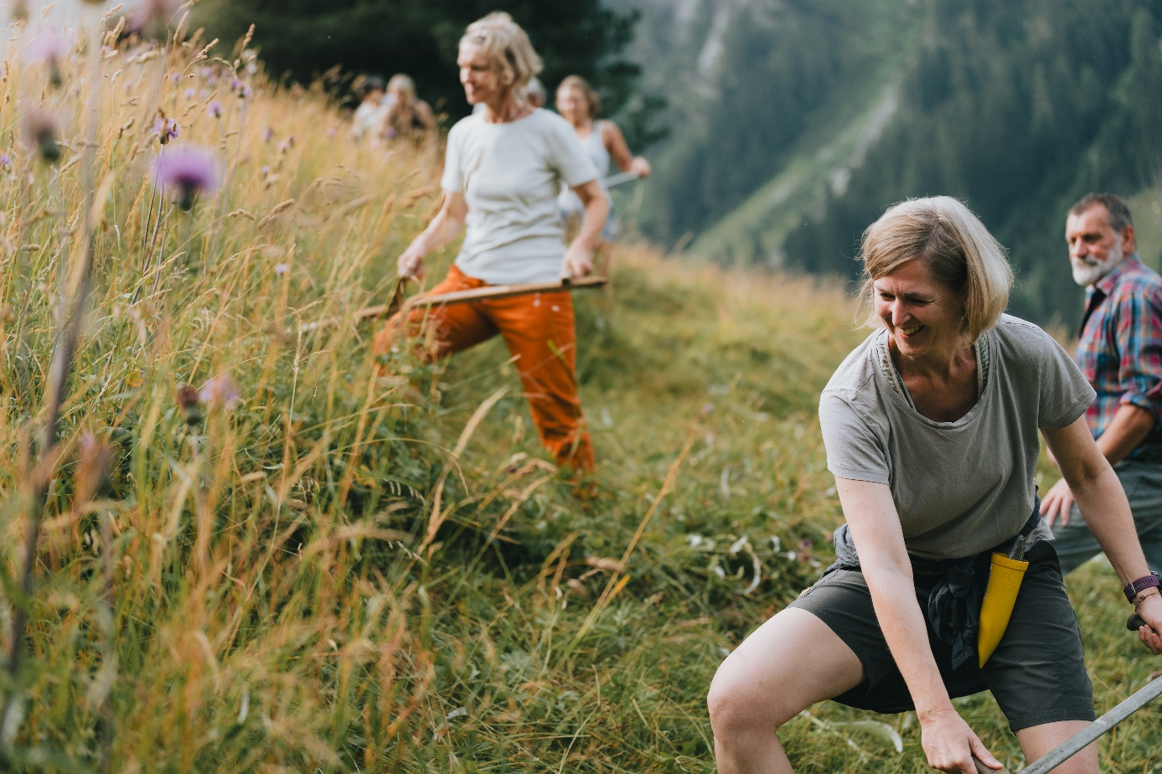  
Teilnehmer eines Alm-Kurses beim traditionellen Sensenmähen – Inmitten der Berglandschaft des Bergsteigerdorfs St. Jodok, Schmirn- und Valsertal vermittelt die Schule der Alm praktische Fertigkeiten der alpinen Landwirtschaft.

Die Kurse finden direkt in dieser ursprünglich gebliebenen Region statt – einem der Bergsteigerdörfer, die für nachhaltigen Tourismus und einen bewussten Umgang mit Natur und Kultur stehen. In den Kursen lernen Teilnehmer direkt und praxisnah klassische Tätigkeiten der Berglandwirtschaft kennen. Dazu zählen unter anderem das Sensenmähen und das Setzen von Schrägezäunen. Die Kurse finden auf der über 300 Jahre alten „Helgas Alm“ statt, die das „Basislager“ der Schule der Alm ist.

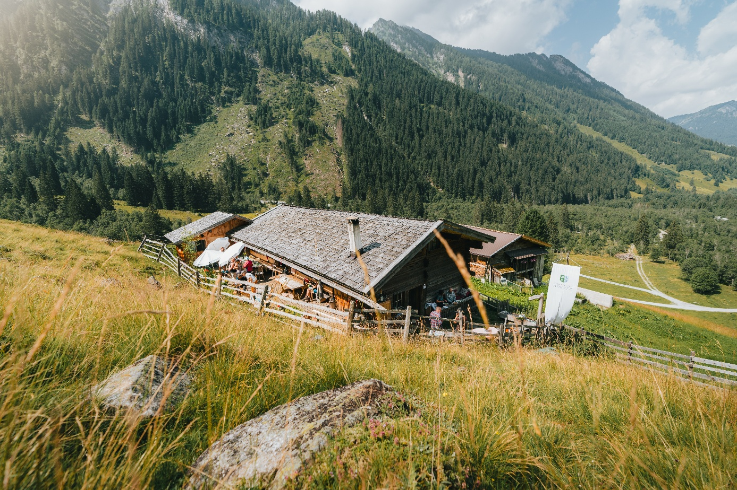Helgas Alm im Valsertal – Zentrum der Schule der Alm – Das über 300 Jahre alte Gebäude dient als Kurs- und Begegnungsort für alle Veranstaltungen der Schule der Alm.

**Vielfalt an Kursangeboten**

Neben den Grundkursen bietet die Schule der Alm Kräuterkurse und Schnapsbrennen an. Ein weiteres Angebot ist das Wochenendprogramm „Almluft & Ziegenduft**“**, bei dem typische Arbeiten auf der Alm sowie rund um die Bergmahd im Mittelpunkt stehen.

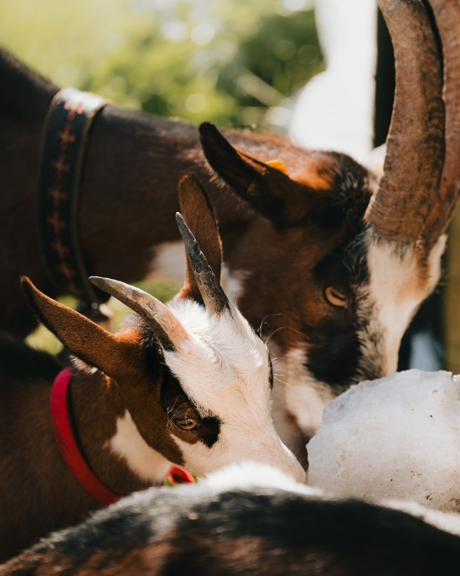Ziegen auf Helgas Alm – Die Schule der Alm vermittelt nicht nur traditionelles Handwerk, sondern auch Wissen rund um die Tierhaltung und das Leben mit und auf der Alm.

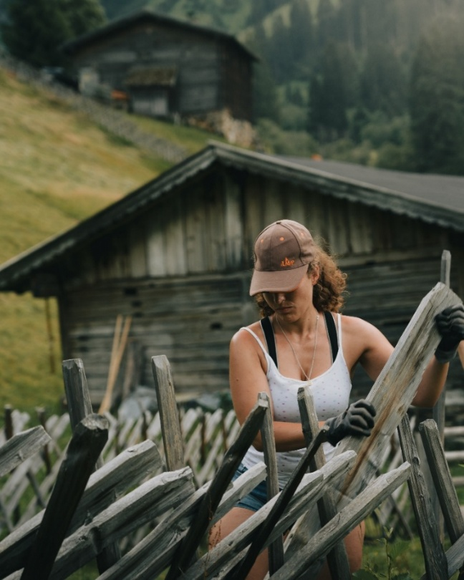  
Ob Zaunbau, Sensenmähen, Kräuterkunde oder Waldpflege – in den Kursen der Schule der Alm lernen Teilnehmer das praktische Handwerk der traditionellen Almwirtschaft.

**Mehr als Urlaub: Freiwilligenprojekte**Wer nicht nur lernen, sondern auch mithelfen will, ist bei den Freiwilligenprojekten richtig. In rund 2.000 Metern Höhe unterstützen die Teilnehmer bei der Pflege von Almen und Bergwiesen – beim Mähen, Entbuschen oder Zaunbau. Unter Anleitung von Bergbauern und Schutzgebietsbetreuern leisten sie einen aktiven Beitrag zum Erhalt der Landschaft. Körperliche Arbeit, Gemeinschaftserlebnis und der Blick auf das Geleistete machen diese Einsätze zu etwas Besonderem.

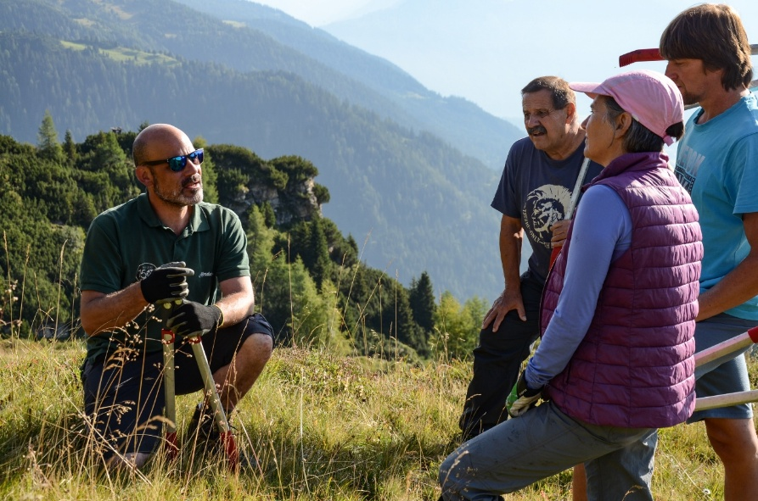  
**I**m Rahmen der Freiwilligenprojekte der Schule der Alm erhalten Teilnehmer fachkundige Anleitung zur Alm- und Bergwiesenpflege – und leisten damit einen aktiven Beitrag zum Erhalt der Kulturlandschaft.

**Nachhaltig. Handwerklich. Sinnvoll.**

Die „Schule der Alm“ steht für sinnstiftenden Urlaub, bei dem Erholung und das Erlernen traditioneller Fähigkeiten Hand in Hand gehen. In einer Zeit, in der viele Menschen nach Authentizität und einem bewussteren Lebensstil suchen, bietet sie eine wertvolle Alternative zum klassischen Tourismus.

Das Projekt ist fester Bestandteil der Sommerangebote im Wipptal und ergänzt das touristische Profil der Region um eine praktische, handwerklich geprägte Komponente. Alle Informationen zur Schule der Alm gibt’s hier. (<https://www.wipptal.at/schule-der-alm>)